Фотоотчет

Экскурсия «Детям знать положено правила дорожные»

С воспитанниками младшей группы была проведена экскурсия с целью закрепления правил дорожного движения и видов транспорта.

«Вот улица, на которой находится наш детский сад. По ее проезжей части мчатся автомобили, проезжают автобусы. По тротуарам ходят пешеходы. Они переходят улицу по пешеходному переходу.

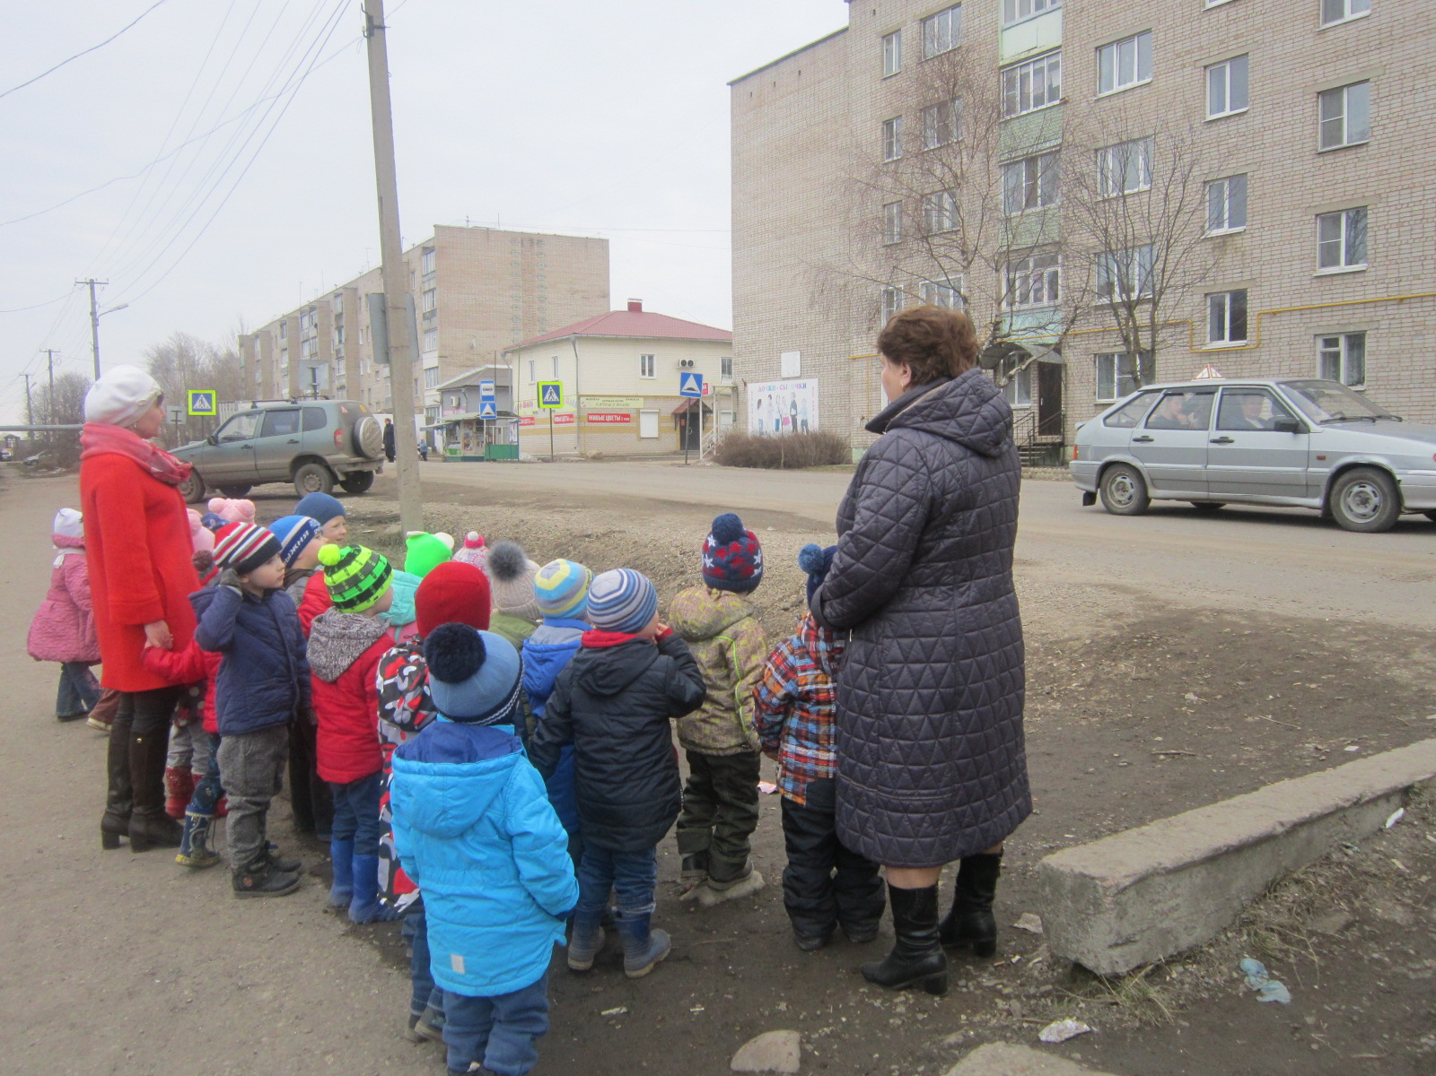

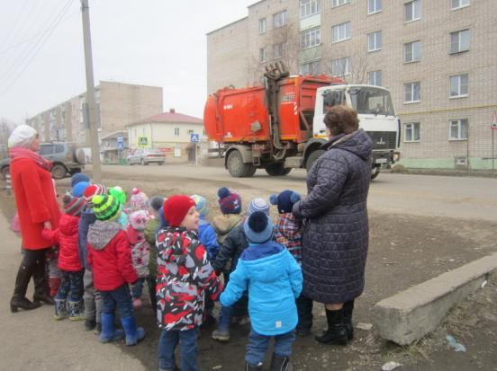

Ориентироваться на дороге водителям и пешеходам помогают дорожные знаки. Для того, чтобы на улицах было безопасно, надо всем соблюдать правила дорожного движения».

